 | 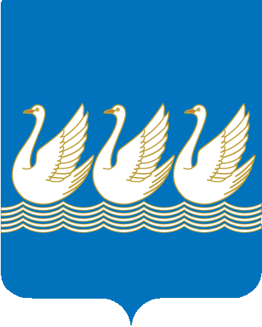
Башkортостан Республикаhы  Стeрлетамаk kалаhы  kала округы  Советы  453100, Стeрлетамаk, Октябрь проспекты, 32  тел. 24-16-25, факс 24-15-74 |  | Республика Башкортостан  СОВЕТ  городского округа  город Стерлитамак  453100, Стерлитамак, проспект Октября, 32  тел. 24-16-25, факс 24-15-74

KАРАР РЕШЕНИЕ

08 апреля 2014 года № 3-7/24з

О внесении изменений в Положение о звании «Почетный гражданин города Стерлитамак», утвержденное решением Совета городского округа город Стерлитамак Республики Башкортостан № 19/4з от 21 декабря 2005 года
(в ред. решения № 2-3/21з от 31.03.2009 г., № 2-16/41з от 08.09.2010 г.)

С целью повышения социальной защищенности Почетных граждан города Стерлитамака, Совет городского округа город Стерлитамак Республики Башкортостан,

РЕШИЛ:

1.В Положение о звании «Почетный гражданин города Стерлитамак», утвержденного решением Совета городского округа город Стерлитамак Республики Башкортостан № 19/4з от 21 декабря 2005 года (в ред. решения № 2-3/21з от 31.03.2009 г., № 2-16/41з от 08.09.2010 г.) внести следующие изменения:
1.1.В пункте 13 слова «2000 рублей» заменить словами «3000 рублей».
1.2.Пункт 14 изложить в следующей редакции: «В случае смерти Почетного гражданина города Стерлитамака его близким родственникам (супруг (супруга), совершеннолетние дети) выплачивается единовременная материальная помощь на погребение в размере 7000 рублей из бюджета городского округа город Стерлитамак Республики Башкортостан».
2.Настоящее решение вступает в силу с 1 апреля 2014 года.
3.Опубликовать настоящее решение в газете «Стерлитамакский рабочий».
4.Исполнение настоящего решения возложить на администрацию городского округа город Стерлитамак Республики Башкортостан.

Глава городского округа -
председатель Совета
городского округа
город Стерлитамак
Республики Башкортостан Ю.И.Никифоров

